|  |  |  |  |
| --- | --- | --- | --- |
| F:\ARCHIVO DE CALIDAD IEAZP\escudo Augusto zuluaga[1].JPG | INSTITUCIÓN EDUCATIVA  AUGUSTO ZULUAGA PATIÑO  Aprobado por resolución Departamental Nº 587 del 2004 Creada Por Acuerdo Consejo Municipal Pereira 115 del 30 - x – 1995.  NIT. 816.000.231-5 Registro P.E.I: PE-04-02 Código DANE: NID 166001000310 | Código:FGADC007 | C:\Documents and Settings\usuario\Mis documentos\calidosos fotonn.jpg |
| Versión: 001 |
| GESTION ACADEMICA | F. Ap. Julio 08 |
| Pagina_1_ de _3_ |

**TEMA: HARDWARE Y SOFTWARE**

[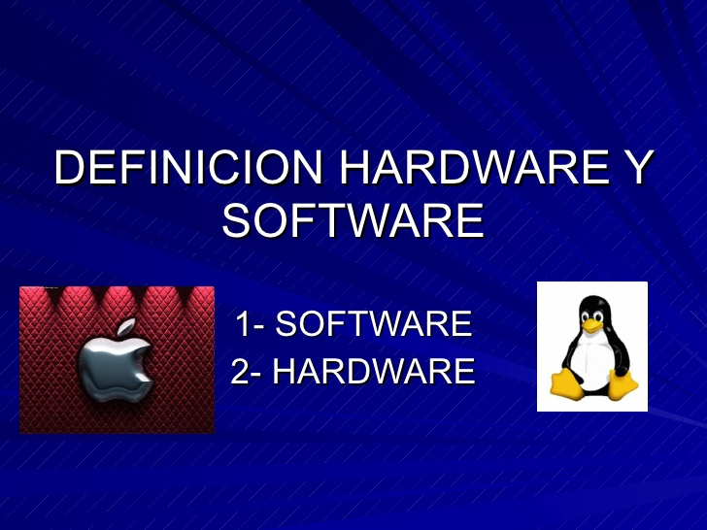](http://4.bp.blogspot.com/-XnkpvVjdzOI/UgLGCl1xJ9I/AAAAAAAAAG8/iFD8WaO_WCk/s1600/hardware.jpg)

[Hardware y Software](http://www.slideshare.net/Dani12294/definicion-hardware-y-software-2572029)

**TEMA: SISTEMAS OPERATIVOS BÁSICOS**

[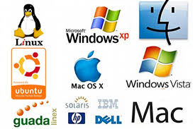](https://encrypted-tbn3.gstatic.com/images?q=tbn:ANd9GcTqpV2rZ_gQoP1dvIroOiwyclqFVY5VMBRhCwRQoz0h7mFsx8Ws)

Es el software básico de una computadora que provee una interfaz entre el resto de programas del computador, los dispositivos hardware y el usuario. Sus funciones básicas son administrar los recursos de la máquina, coordinar el hardware y organizar archivos y directorios en dispositivos de almacenamiento. Los sistemas operativos más utilizados son DOS, Windows, Linux y Mac.  
Los sistemas operativos realizan tareas básicas tales como el reconocimiento de la conexión del teclado, enviar la información a la pantalla, no perder de vista los archivos y directorios en el disco y, controlar los dispositivos periféricos como impresoras, escáner, etc.  
  
  
**TEMA: ACCESORIOS DEL SISTEMA OPERATIVO WINDOWS**  
Son aplicaciones que están incluidas en Windows con la finalidad de aprovechar ampliamente los recursos de la computadora. Los accesorios del sistema operativo Windows se clasifican en Accesorios de uso general:

* 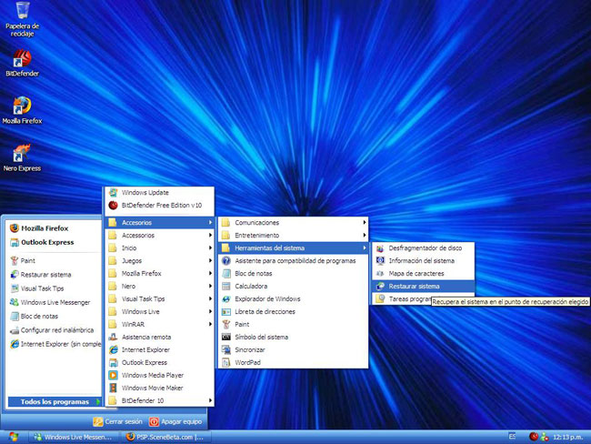
* Block de notas
* Explorador de Windows
* Libreta de direcciones
* Símbolo de sistema
* Sincronizar
* Wordpad
* Calculadora
* Paint
* Windows movie maker
* Accesorios de Herramientas del sistema
* Accesorios de comunicaciones
* Accesorios de herramientas de Internet
* Accesorios de entretenimiento
* Accesorios de accesibilidad

Estos accesorios son los que se utilizan para actividades comunes de todos los usuarios como realizar anotaciones, hacer cálculos matemáticos, administrar la información de la computadora, hacer vídeos, etc.   
  
  
**TEMA: SERVICIOS BÁSICOS DE INTERNET**  
Son los que hacen efectiva la comunicación entre los usuarios y la web.

[](http://2.bp.blogspot.com/--Z7F8fpNZtk/UgfyduVizXI/AAAAAAAAAHo/kJnycBvWfLs/s1600/email.jpg)

* **CORREO ELECTRÓNICO O e -mail**:

Es el servicio más utilizado y más común en la red. Permite enviar textos y archivos de imagen o sonido de forma muy fácil y sencilla, transmitiendo mensajes rápidos entre personas o grupos alrededor del mundo en un tiempo récord.  
Email docente: [adriana1rios@hotmail.com](mailto:adriana1rios@hotmail.com)

**MP3:**  
[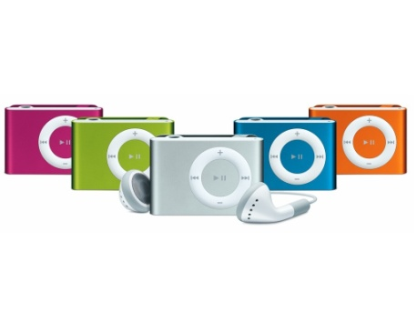](https://images-blogger-opensocial.googleusercontent.com/gadgets/proxy?url=http://2.bp.blogspot.com/-QenlaLHmRHA/UgfzHozSPuI/AAAAAAAAAHw/TgjlceSZCYs/s1600/mp3.jpg&container=blogger&gadget=a&rewriteMime=image/*)

Es un sistema de compresión de audio con el que se puede almacenar gran cantidad de música con la misma calidad de un CD, pero en mucho menos espacio. Permite bajar al computador todo tipo de archivos de sonido o música.

* **VIDEOCONFERENCIA:**

Sistema de comunicación diseñado especialmente para los encuentros a distancia. Permite ver, escuchar y hablar con personas de cualquier parte del mundo en tiempo real.

[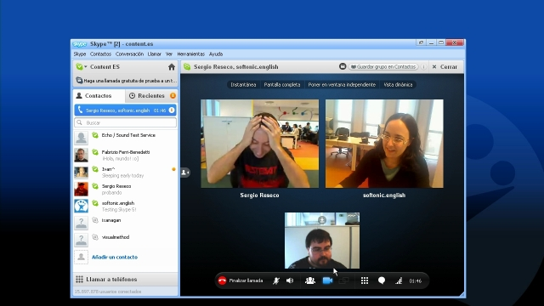](http://1.bp.blogspot.com/-a-ypt1IrYIw/Ugf0jvlZNMI/AAAAAAAAAIA/Cr42b5eBe6w/s1600/skype-video-conferencia.jpg)

**COMERCIO ELECTRÓNICO:**

[](https://images-blogger-opensocial.googleusercontent.com/gadgets/proxy?url=http://3.bp.blogspot.com/-DoH7aLpqCgU/Ugf1cG3deLI/AAAAAAAAAIM/yicVqgwNEGA/s1600/Comercio-electr%C3%B3nico.jpg&container=blogger&gadget=a&rewriteMime=image/*)

Es una verdadera tienda que permite pasearse por toda la página web como si fuera un centro comercial. La ventaja del comercio electrónico es que no tiene horario y se puede comprar lo que quiera a cualquier hora y en cualquier parte del mundo desde la comodidad de la casa. Se paga con tarjeta de crédito y el despacho es a domicilio.  
  
**MOTORES DE BÚSQUEDA**

[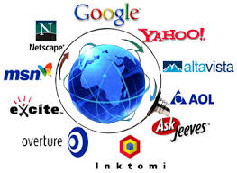](https://images-blogger-opensocial.googleusercontent.com/gadgets/proxy?url=http://3.bp.blogspot.com/-hppG9Ul2EtI/UggK_MAWAAI/AAAAAAAAAI0/XjmMtkd4w_Y/s1600/%C3%ADndice.jpg&container=blogger&gadget=a&rewriteMime=image/*)

Son una aplicación de software diseñada para encontrar recursos digitales tales como páginas web, textos, noticias, imágenes, videos, etc; introduciendo palabras claves. Algunos de ellos son: google, Ask, Bing.

**APLICACIONES INFOMÁTICAS**  
[](https://encrypted-tbn0.gstatic.com/images?q=tbn:ANd9GcSQpcwYxtOGhXkqLUhyPns3ewniqHP_26dzMVBvvy7BOqkhvdj_Hg)

Son programas informáticos que tratan de resolver necesidades concretas del usuario, como por ejemplo: escribir, dibujar, escuchar música.  
  
**TALLER Nº1**

**HARDWARE Y SOFTWARE**

Define con tus propias palabras

1. ¿Qué es hardware y software?

2. Escribe y dibuja tres ejemplos de dispositivos periféricos.

3. ¿Qué es un sistema operativo?

4. ¿Cuáles son los sistemas operativos más utilizados?

5. ¿Qué es una aplicación? Da tres ejemplos

6. ¿Qué es un procesador de texto?

7. ¿Cuáles procesadores de texto existen?

8. ¿Qué son los accesorios del sistema operativo Windows?

9. ¿Cuáles accesorios del sistema operativo Windows son los más utilizados? Menciona 5

10. Realiza la siguiente sopa de letras y busca la definición de cada una de las palabras que encuentres.

**TALLER Nº2**

**HARDWARE Y SOFTWARE**

Copia la pregunta y elije la respuesta correcta

1. Son elementos del software del computador

. Teclado, impresora

. Programas, aplicaciones, iconos

. Ninguna de las anteriores

2. ¿De las siguientes acciones cuales permiten crear una carpeta o directorio?

. Clic derecho, nuevo, archivo office

. Clic derecho, nuevo, acceso directo

. Clic derecho, nuevo, carpeta

3. ¿Qué es Windows?

. Es un Sistema Operativo

. Es una ventana

. Ninguna de las anteriores

4. Formatear un disco significa:

. No altera el contenido

. Borra su contenido

. Lo destruye.

5. ¿Qué es el computador?

. Es un dispositivo electrónico que sirve jugar y hacer tareas

. Es un dispositivo electrónico que solo almacena datos.

. Es un dispositivo electrónico que acepta entradas, procesa datos, los almacena y produce salidas.

6. ¿Qué es Paint?

. Aplicación del computador para crear texto

. Aplicación del computador para crear dibujo

. Ninguna de las anteriores.

7. ¿Qué es Word?

. Significa palabra en español.

. Es un componente de Microsoft office sirve para crear diapositivas.

. Es un componente de Microsoft office sirve para crear texto

8. ¿Qué es Power Point?

. Es un componente de Microsoft office sirve para crear texto.

. Es un componente de Microsoft office sirve para crear hojas de cálculo y realizar operaciones matemáticas.

. Es un componente de Microsoft office sirve para crear diapositivas.

9. ¿Qué es Excel?

. Es un componente de Microsoft office sirve para crear diapositivas.

. Es un componente de Microsoft office sirve para crear hojas de cálculo y realizar operaciones matemáticas

. Ninguna de las anteriores.

10. La primera pantalla que nos aparece una vez se haya cargado el sistema operativo con el cual vamos a trabajar en nuestro computador se llama:

. Google

. Escritorio

. Windows

11. Microsoft Word es un software de aplicación, y Según sus características se clasifica dentro del grupo de programas:

. De Comprensión de archivos

. De Presentaciones

. De Procesadores de texto

12. ¿Cuál es la principal función de un computador?

. Facilitar el trabajo a los usuarios

. Realizar documentos

. Corregir errores

|  |
| --- |
|  |
|  |
|  |

**TALLER Nº3**

**PROCESADOR DE TEXTO**

Realiza un documento en Word, letra Arial, tamaño 12, respondiendo a las siguientes preguntas:

1. ¿Qué es un procesador de texto?

2. ¿Qué procesadores de texto se pueden encontrar?

3. Realiza un cuadro comparativo entre software y hardware. No copiar y pegar de Internet.

**TALLER Nº4**

**PRACTIQUEMOS CON EL PROCESADOR DE TEXTO**

Digitar  un texto cuyo TEMA SEA LA SALUD; con el siguiente formato. PUEDES AYUDARTE DE INTERNET:

1. Comience con un título centrado en Book Antigua en tamaño 16 y continúe a 3 columnas como mínimo 10 líneas por columna y fuente Comic sans Ms en tamaño 12

2. Continúe ahora con cinco líneas en formato normal presentación negrita y cursiva y fuente Arial Narrow

3. Continúe a dos columnas de seis líneas  y  fuente distinta cada una

4. inserte una imagen en cada columna con diferente control  de imagen y diferente ajuste de texto.

5. Haga un párrafo de cinco líneas, alineación justificada, doble espacio y agréguela una imagen.

6. Escriba un texto en columnas a la derecha y agregue una imagen al fondo en control de imagen marca de agua.

7. escriba un texto de 4 líneas a doble espacio y ubique el texto alrededor de una imagen.

8. escriba un texto de cuatro líneas letra comic sans, tamaño 14, alineación justificada, agregue números de página, encabezado y pie de página (con fecha, hora y su nombre)

9. escriba dos párrafos con letra capital, sangría diferente, interlineado diferente, y alineación distinta en cada párrafo.

10. Al finalizar envíelo al correo [adriana1rios@hotmail.com](mailto:adriana1rios@hotmail.com)

**TALLER Nº5**

Las siguientes preguntas se deben resolver en el cuaderno:

1. ¿Qué es el paquete Microsoft office?
2. ¿Qué es Microsoft Word
3. ¿Cuáles son los pasos para crear una carpeta en el escritorio de Windows?
4. ¿Cuáles son las partes principales del escritorio de Windows?
5. ¿Dónde está ubicado el botón inicio y para qué nos sirve?
6. Escribir los pasos correctos para crear tablas en Microsoft Word
7. Realizar una tabla con los departamentos y capitales de Colombia

**TALLER Nº6**

REALIZAR LA SIGUIENTE ACTIVIDAD EN EL CUADERNO...

1. Lee el siguiente artículo:  
  
**¿QUÉ ES UN VIRUS?**

Es un pequeño [programa](http://www.monografias.com/Computacion/Programacion/) escrito intencionalmente para instalarse en [la computadora](http://www.monografias.com/trabajos15/computadoras/computadoras.shtml) de un usuario sin [el conocimiento](http://www.monografias.com/trabajos/epistemologia2/epistemologia2.shtml) o el permiso de este. Decimos que es un [programa](http://www.monografias.com/Computacion/Programacion/) parásito porque el programa ataca a los [archivos](http://www.monografias.com/trabajos7/arch/arch.shtml) o sector es de "booteo" y se replica a sí mismo para continuar su esparcimiento.  
Algunos se limitan solamente a replicarse, mientras que otros pueden producir serios daños que pueden afectar a los sistemas.  
Existen ciertas analogías entre los virus biológicos y los informáticos: mientras los primeros son agentes externos que invaden [células](http://www.monografias.com/trabajos/celula/celula.shtml) para alterar su información [genética](http://www.monografias.com/trabajos/genetica/genetica.shtml) y reproducirse, los segundos son [programas](http://www.monografias.com/Computacion/Programacion/)-rutinas, en un sentido más estricto, capaces de infectar [archivos](http://www.monografias.com/trabajos7/arch/arch.shtml) de computadoras, reproduciéndose una y otra vez cuando se accede a dichos archivos, dañando la información existente en [la memoria](http://www.monografias.com/trabajos16/memorias/memorias.shtml) o alguno de los [dispositivos de almacenamiento](http://www.monografias.com/trabajos12/dispalm/dispalm.shtml) del ordenador.  
Tienen diferentes finalidades: Algunos sólo 'infectan', otros alteran [datos](http://www.monografias.com/trabajos11/basda/basda.shtml), otros los eliminan, algunos sólo muestran mensajes. Pero el fin último de todos ellos es el mismo: PROPAGARSE.  
Es importante destacar que el potencial de daño de un [virus informático](http://www.monografias.com/trabajos15/virus-informatico/virus-informatico.shtml) no depende de su complejidad sino del entorno donde actúa.  
Un virus es un programa que cumple las siguientes pautas:

Es dañino  
Es autorreproductor.  
  
2. Buscar las siguientes palabras en un diccionario o libro de informática: programa en informática... archivos... booteo... sector... replicarse... analogías... virus biológicos... virus informáticos... rutinas... memoria... dispositivos de almacenamiento... datos...   
  
3. Leer el texto y comprenderlo, hacer un resumen en el cuaderno, copiar las preguntas que hay al final del taller en el cuaderno y contestarlas, después copiarlas en el computador en la carpeta de cada uno en Microsoft Word.

**INTERNET**

En todos lados se hace mención constante del WWW y en las revistas, diarios y la televisión aparecen con más frecuencia esas extrañas direcciones http://bingo.com/aqui.htlm o algo así. Todo el mundo parece que está usando Internet o por lo menos sabe lo que es. Pero ¿lo sabe usted?

Internet es el legado del sistema de protección de los Estados Unidos para mantener sus computadoras militares conectadas en caso de un ataque militar y la destrucción de uno o varios de los nodos de su red de computadoras.

En la actualidad es una enorme red que conecta redes y computadoras distribuidas por todo el mundo, permitiéndonos comunicarnos y buscar y transferir información sin grandes requerimientos tecnológicos ni económicos relativos para el individuo.

En esta red participan computadoras de todo tipo, desde grandes sistemas hasta modelos personales descontinuados hace años. En adición, se dan cita en ella instituciones gubernamentales, educativas, científicas, sin fines de lucro y, cada vez más, empresas privadas con intereses comerciales, haciendo su información disponible a un público de más de 30 millones de personas.

Orígenes:

Internet tuvo un origen militar que puede rastrearse a 1969, cuando la Agencia de Proyectos para Investigación Avanzada (Advanced Research Projects Agency en inglés ó ARPA) del Departamento de Defensa de los Estados Unidos conectó cuatro sistemas de cómputos geográficamente distantes en una red que se conoció como ARPAnet.

Pero, si bien la idea original estaba intrínsecamente ligada a la seguridad militar, su evolución e implementación tuvieron lugar alrededor del mundo académico. La misma red en experimentación sirvió para conectar a los científicos desarrollándola y ayudarlos a compartir opiniones, colaborar en el trabajo y aplicarla para fines prácticos. Pronto, ARPAnet conectaría todas las agencias y proyectos del Departamento de Defensa de los E.U.A. y para 1972 se habían integrado ya 50 universidades y centros de investigación diseminados en los Estados Unidos.

Eventualmente la Fundación Nacional de Ciencia (National Science Foundation en inglés ó NSF), entidad gubernamental de los Estados Unidos para el desarrollo de la ciencia se hizo cargo de la red, conectando las redes que luego darían lugar a la red de redes que hoy llamamos Internet.

El Reciente Auge:

Ahora bien, dirá usted, si Internet tiene tanto tiempo rondando, ¿por qué esta explosión y fiebre ahora? Simple: en el pasado la NSF prohibía el uso comercial de Internet.

La Telaraña Mundial ó WWW:

Otro factor que ha influenciado significativamente en la reciente popularidad de Internet es la Telaraña Mundial o World Wide Web (WWW) en inglés. La WWW permite desplegar gráficos y usar el mouse para “navegar” (visitar) los lugares en Internet.

Antes el acceso era complicado y aburrido: en nuestras pantallas sólo se mostraban textos y debíamos usar instrucciones complicadas o programas manejados con el teclado.

Ahora podemos ir de un lado a otro, tan sólo seleccionando con el mouse en la pantalla un texto o gráfico gracias a lo que se conoce como las facilidades de hipertexto e hipermedia.

En pocas palabras, la Telaraña (o Web, como le dicen en inglés) es la cara bonita, joven y amigable de Internet. Esto causa que muchos usuarios se refieren a ambas indistintamente, debido a que lo que hacen principalmente es “navegar” por la WWW.

Pero, aún cuando los lugares más atractivos que podemos visitar en la red y la mayoría de los sitios nuevos son diseñados especialmente para la Telaraña, no debemos olvidar que Internet es mucho más que eso.

Internet es también, como veremos en el resto de los artículos, correo electrónico, grupos de discusión, canales de conversación, bibliotecas de archivos y programas, etc.

**PREGUNTAS:**

1. ¿Dónde tuvo origen el internet y por qué se dio?  
2. ¿Por qué antes el uso de la Internet era solo para unos pocos?  
3. ¿Qué fue lo que hizo popular a la Internet?  
4. Realiza una sopa de letras con 15 TÉRMINOS DEL TEXTO  
5. ¿Qué son las redes sociales y para que se utilizan?  
6. ¿Qué es lo malo del internet?